GESTURI, CUVINTE ȘI SIMBOLURILE SFINTEI LITURGII
ThDr. Jozef Haľko

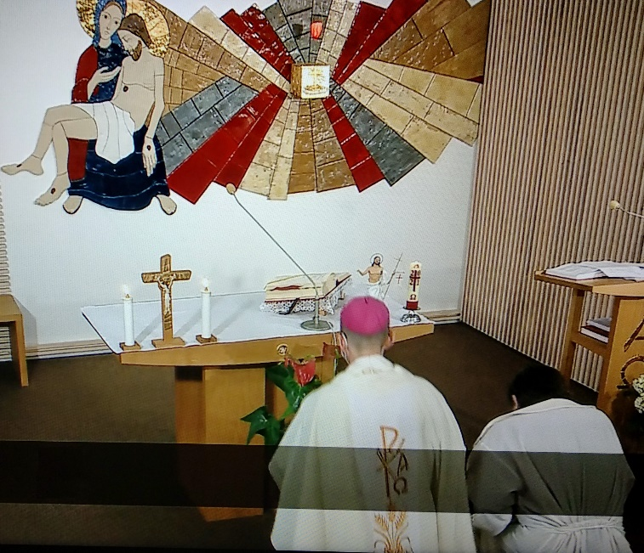
SFÂNTA LITURGHIE
3. Îngenunchierea în fața mesei de jertfă

Dragi frați și surori,
în multe vindecări, pe care ni le descrie sfânta evanghelie se manifestă marea, mântuitoarea și generoasa putere a lui Isus. În mai multe cazuri aceste vindecări sunt unite cu rugămintea pentru vindecare. Sunt însoțite și de gestul, pe care evanghelia o descrie, că acela, care cere, cade în genunchi la picioarele lui Isus sau îngenunchează în fața lui. Și pe baza acestei inspirații continuăm cu explicațiile cuvintelor, ale gesturilor și simbolurilor. Preotul cu ajutoarele sale, ministranții și cu asistența, la venirea la altar întotdeauna îngenunchează. De ce?
Se întâmplă astfel, pentru că în marea majoritate a bisericilor noastre, după altar este tabernacolul cu lumina veșnică. În tabernacol este păstrată euharistia – Isus euharistic, viu, eficient și realmente prezent. Îngenunchem de aceea, că Isus este prezent în tabernacol. Să încercăm să privim acest gest de la distanță. Ce exprimă și ce înseamnă pentru noi.
Înainte de toate la nivel natural. Când îngenuncheam în fața cuiva, acela, în fața căruia am îngenuncheat este mai mare, și mai puternic decât mine. Cum îngenunchează cineva în fața unui om din sfera profană (lumească) a vieții, mai ales în secolele trecute, față de astăzi a fost tipic. Astăzi acest gest poate îl va face un băiat, care îi mărturisește dragostea unei fete, că respectă foarte mult această fată, că o consideră foarte bună, demnă de admirat și de iubire.
Dar în sensul mai larg al cuvântului, cine îngenunchează în fața celuilalt îi exprimă respect, faptul că este mai puternic decât acela, care îngenunchează. Este un gest de respect, rugăminte și adorație. Această adorație este cea mai tipică înaintea începerii sfintei liturghii, înaintea începerii ei, la venirea la altar. Printr-o îngenunchere scurtă în fața lui Isus, adorăm prezența lui din tabernacol.
Dar această îngenunchere are vreun cadru biblic? Găsim în paginile textelor Vechiului și Noului Testament unele sugestii, că oamenii printr-un asemenea mod își exprimau respectul față de celălalt?
Proorocul Isaia spune: „M-am jurat pe mine însumi, din gura mea a ieșit un cuvânt drept și nu se va întoarce. Orice genunchi se va pleca înaintea mea și orice limbă va jura pe mine.”
Proorocul, în acest caz vorbește în numele lui Dumnezeu și Dumnezeu spune, că mie mi se va închina orice genunchi. Așa că din texte antice avem indicația acestui simbol ca simbol al respectului și al rugăciunii.
În Scrisoarea către Romani sf. apostol Pavel scrie: „Viu sunt eu, spune Domnul: în fața mea se va pleca tot genunchiul și orice limbă îl va preamări pe Dumnezeu.”
În scrisoarea către Filipeni citim: „pentru ca în numele lui Isus să se plece tot genunchiul: al celor din ceruri, al celor de pe pământ și al celor de dedesubt, și orice limbă să dea mărturie că Isus Cristos este Domn, spre gloria lui Dumnezeu Tatăl.”
Finalmente și Isus însuși, în grădina din Getsemani, citim: „Și mergând puțin mai încolo, a căzut cu fața la pământ, spunând: „Tată! Dacă este posibil, să treacă de la mine potirul acesta. Dar nu cum vreau eu, ci cum vrei tu.”
La sf. Luca în Noul Testament citim, că după pescuitul miraculos Petru, „a căzut la picioarele lui Isus și a spus: Doamne pleacă de la mine căci sunt un păcătos.” Ca o ultimă imagine aș propune pe bărbatul cu numele Iairos, care a fost reprezentant al sinagogii: „a căzut la picioarele lui Isus și l-a rugat să meargă în casa lui”, pentru a vindeca pe fiica sa. Și în imaginea slugii infidele, acest servitor tot pentru rugămintea de a i se ierta datoria a căzut în genunchi în fața Stăpânului său.
În mai multe locuri, în diferite situații avem această cădere în fața Domnului, în fața lui Dumnezeu, îngenuncherea în fața lui Isus. În final, Domnul Isus însuși a spus: „Voi sunteți de jos, eu sunt de sus.”Și noi, ca și cum am răspunde prin acest gest, îngenunchere, și răspundem la aceasta: „Da, Doamne, noi te înălțăm, noi te lăudăm, și de aceea prin îngenunchere exprimăm, că suntem mai mici în fața ta, că suntem copiii tăi, că suntem trimiși la tine și aceasta o recunoaștem. Este și un gest de smerenie în spiritul cuvintelor sf. Ioan Botezătorul, care spune, că Isus trebuie să crească și el trebuie să se facă mic.
Gestul îngenunchierii are o asemenea formă sau interpretare statică și dinamică. Cine îngenunchează și îl vedem în genunchi, pentru acesta este totul valabil ce am spus până acum. Este un gest de respect, rugăminte, adorație, de frică. Aceasta o putem concluziona din cele mai diverse situații, în timpul cărora oamenii cad la picioarele lui Isus. Cad la picioarele lui Dumnezeu, sau îngenunchează în fața lui. Acea interpretare dinamică consideră că îngenuncherea nu numai că omul merge în jos, ci îngenunchind, se umilește, dar se va și ridica din această îngenunchiere. Aceasta este în spiritul acelor cuvinte, că atunci când odată cu Isus am murit, coborâm cu el oarecum jos, în mormânt. Cu Isus, de asemenea vom învia din morți. Omul, care se ridică din această îngenunchiere și pășește spre altar, poate simboliza și omul, care învie din morți, care din această îngenunchiere se ridică și prin aceasta exprimă că intră în mormânt cu Isus, Doamne mor cu Tine. În diverse situații ale vieții mă părăsesc pe mine, mor în mine, pentru ca odată cu Tine să învii din morți, pentru dragostea cotidiană.
Însăși sfânta liturghie, pe care o vom analiza mai departe, o putem spune de acum, pentru că este același gest, are din punct de vedere al preotului trei îngenuncheri. Este în continuare în acea linie, despre care vorbim.
Am spus, că înaintea sfintei liturghii preotul cu ministranții îngenunchează pentru că Isus este în euharistie în mod real, activ, prezent în tabernacol. Euharistia din tabernacol este prezența lui Isus, pentru că pâinea, care este acolo, înainte a fost pe altar și la transformare s-a schimbat în euharistie. S-a ajuns la schimbare, și transsubstanțiere. De aceea este logic, ca preotul în cadrul sfintei liturghii să îngenuncheze de trei ori.
Pentru prima dată, când se schimbă pâinea. Apoi, imediat ce spune cuvintele schimbării euharistice a pâinii, o ridică, o pune pe altar și îngenunchează. Exprimă prin aceasta faptul, că el crede, mărturisește în smerenie, în rugăminți și adorație, că Isus este acum, din acest moment schimbat și prezent în forma pâinii. Același lucru este valabil și pentru transformarea vinului, care devine sângele euharistic, imediat după ce preotul spune acele cuvinte, ridică potirul, îl pune pe altar imediat îngenunchează pentru a exprima faptul, că vinul s-a transsubstanțiat, s-a schimbat în sângele lui Isus și Isus însuși. A treia îngenunchiere este înaintea sfintei împărtășanii, este expresia respectului, a păcii, a rugăminții și a adorației, cu puțin înainte ca preotul să primească euharistia la altar.
Să încercăm și în sfânta liturghie de azi, să facem acest gest al îngenunchierii nu că este un obicei, că trebuie, sau că la fel fac toți. Dar să îngenunchem cu inima deschisă, cu credință, și cu inima vie, plină de credință, teamă și iubire față de Isus, prin această exprimăm, că în mod real este Domnul vieții noastre. Să ni-l închipuim pe Toma, cu recunoaște: „Domnul meu și Dumnezeul meu”, că a căzut la picioarele lui Isus și a rămas îngenuncheat în fața lui, ca să arate credința sa în el, ceea ce simbolizează îngenuncheatul. Imediat ce preotul și asistența se ridică, merg spre altar și preotul, diaconul și eventualii concelebranți, sărută altarul. De ce? Despre aceasta vom vorbi data viitoare.

Din sursă 14.02.2020
https://www.tvlux.sk/archiv/play/svata-omsa-3-poklaknutie-pred-obetnym-stolom

Cu aprobarea și binecuvântarea predicatorului Mons. Jozef Haľko

Pentru sesizări, reclamații sau abonări – totul este gratuit –, aveți la dispoziție adresa de e-mail: monimex_f@yahoo.com sau numerele de telefon: 0722 490 485 sau 0742 519 115

Is 45,23
Rm 14,11
Fil 2,10-11
Mt 26,39
Lc 5,8
Lc 8,41
In 8,23

